31.03.2021r. Propozycja ćwiczeń do wyboru

1.Zabawa ruchowa
https://www.youtube.com/watch?v=x7Wc4Rj22jI
2. Karta pracy
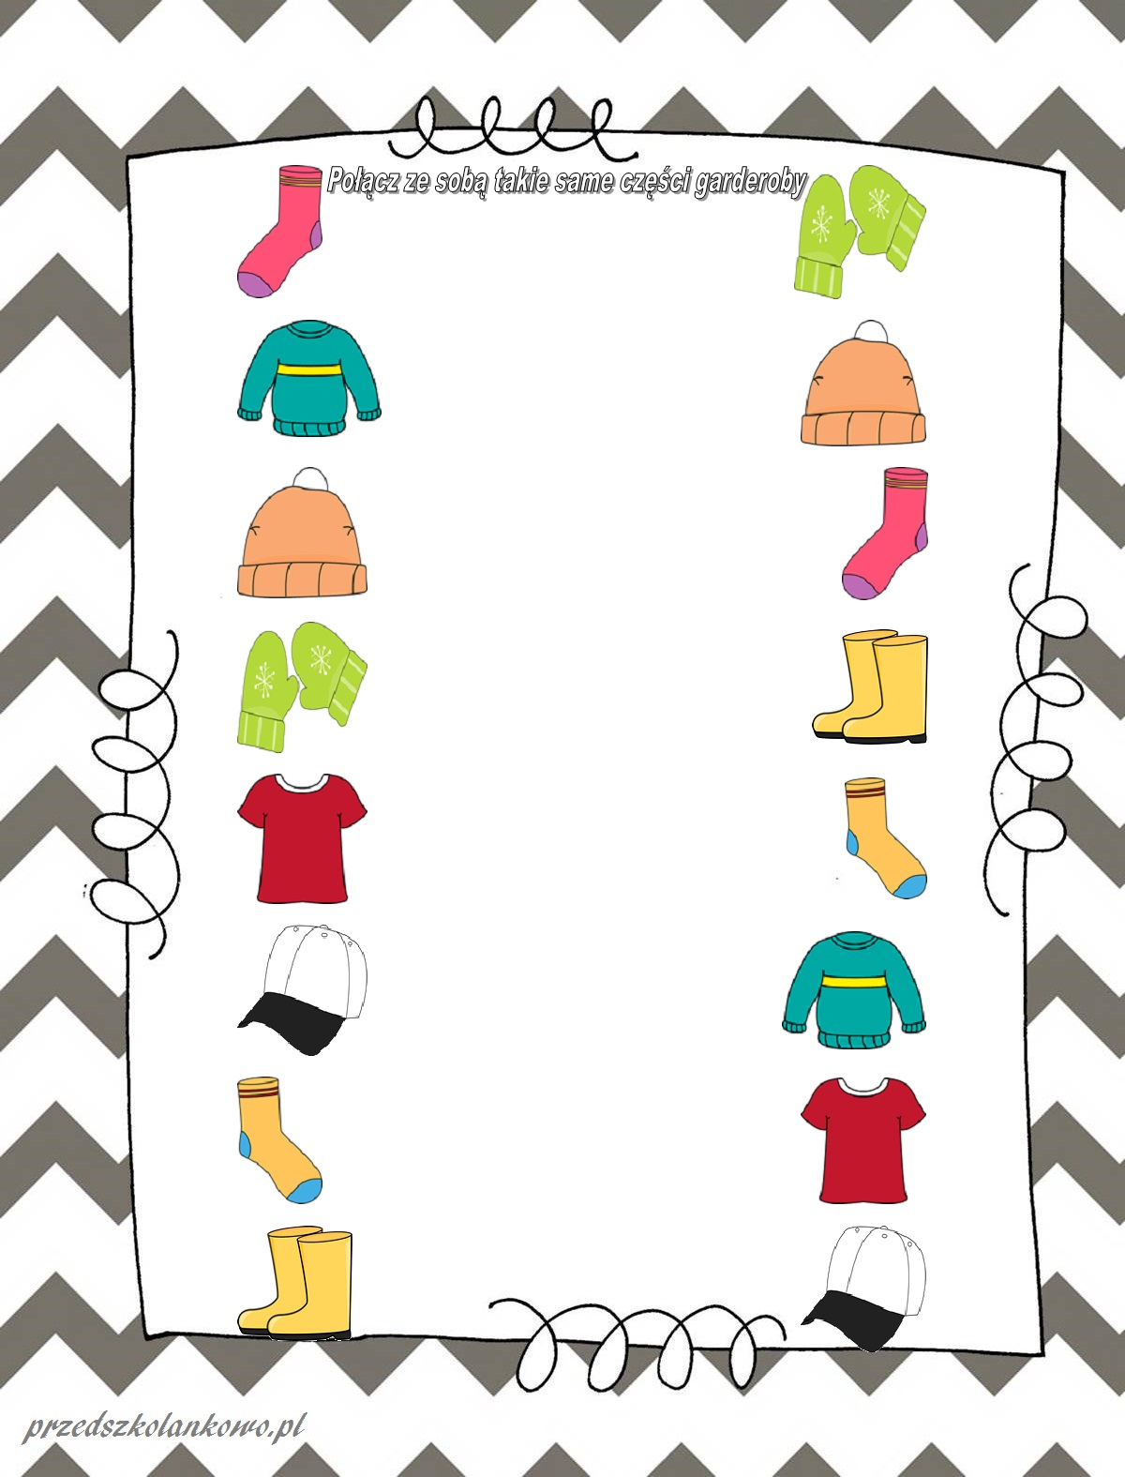
• Połącz ubranie z częścią ciała

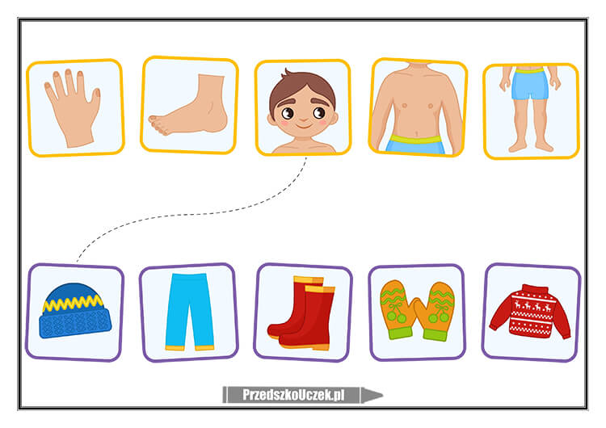

Wskaż, spróbuj nazwać jak najwięcej elementów garderoby.
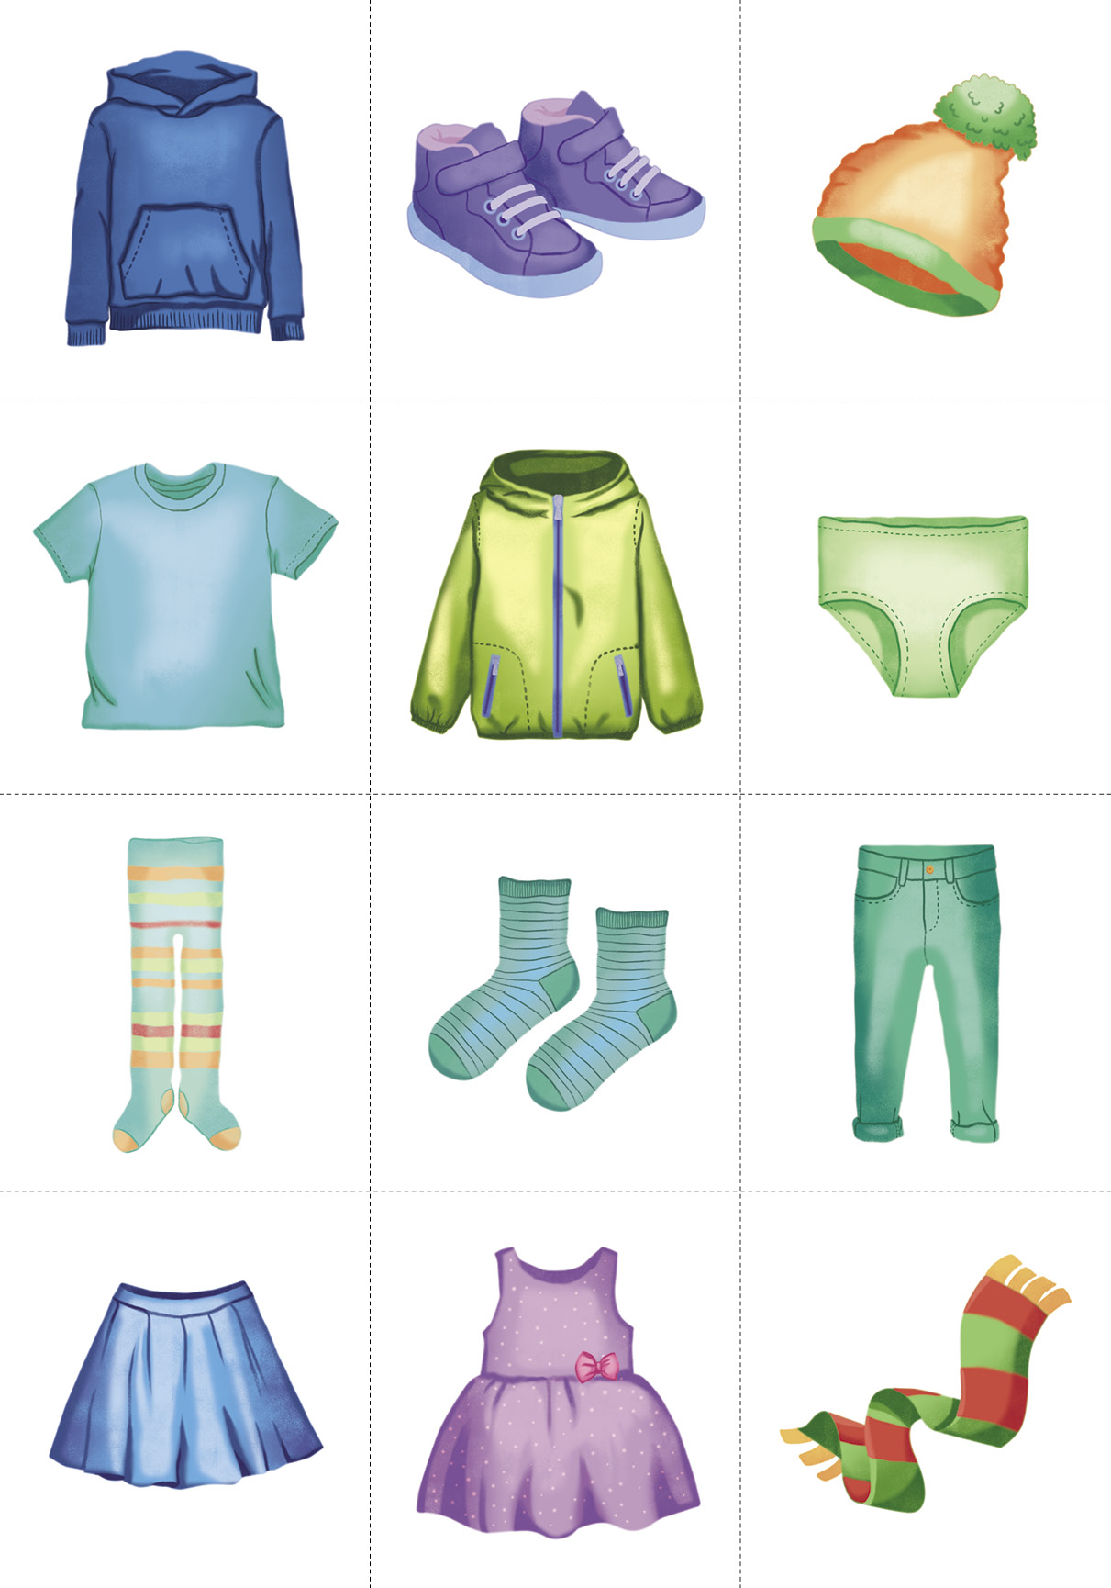
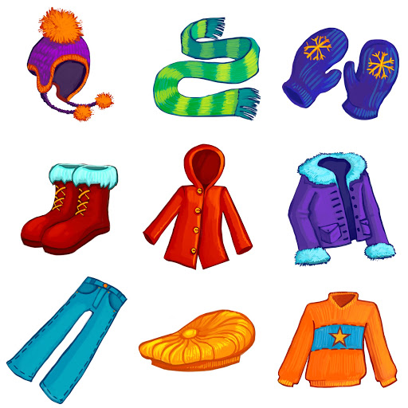

Połącz kropki i pokoloruj wybrany obrazek
